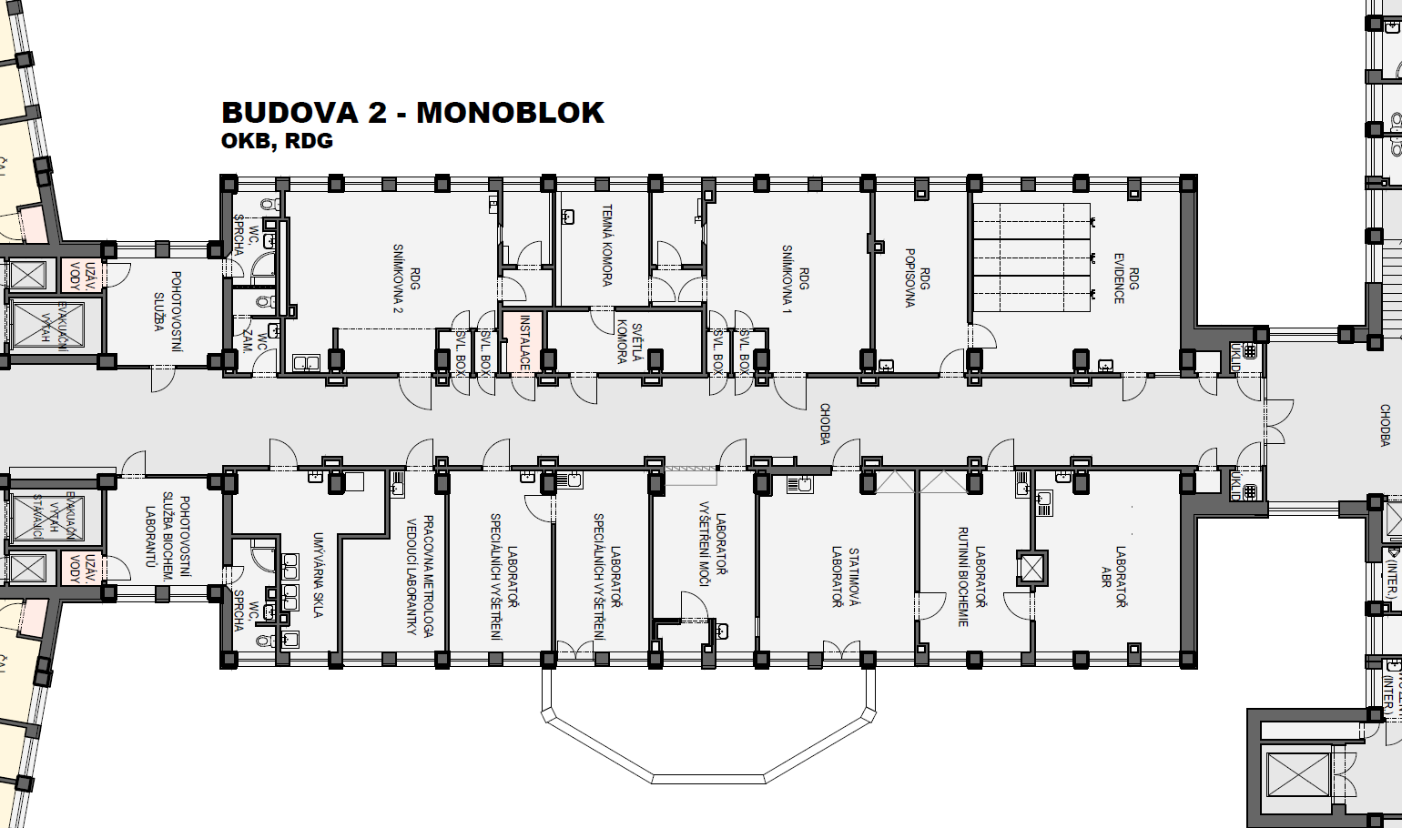
Prostor určený pro instalaci přístroje

